جلسه ۵ - درس مهندسی نرم افزار ۲

نکات کلاسی:‌

توجه کنید : بحث مطالعه و اشنایی با روکرد‌های متدولوژی مثل متدولوژی agile .

* life cycle , process model :
* life cycle:
* در رابطه با مهندسی است (‌نرم افزار) مراحل‌: آنالیز- طراحی - یپاده سازی- تست - نگهداری.
* یک مرحله قبل از تولید داریم
* مرحله قبل از تولید در نرم افزار یک ورودی و یک خروجی دارد.
* در بعد از تولید سیستم را ران میکنیم و سپس آنرا نگهداری میکنیم که میاد new requirment،‌ defectها و … را اکی میکند :دی.
* مراحل قبل از تولید:‌

ورودی تولید : request

RFB:Request For Proposal

process model : مستقل از متدولوژی است

متدولوژی ساخت یافته:‌

* مراحل‌: آنالیز- تطراحی - یپاده سازی- تست - نگهداری.
* پراسس چیست؟

نکته) هر متدولوژی یک پراسس دارد و هر پراسس نحوه اجرایش پراسس مدل دارد

چندجور پراسس مدل داریم؟‌

* پراسس یا پردازش یک بازنمایی(re presentation) انتزاعی از مراحل تولید نرم افزار است.
  + اگر syntax و معنای object تغییر کند :‌ بازنمایی
  + مدل های پراسس:‌

۱- generate process model:

یک بازنمایی کلی است که نمایش دقیقی از نرم افزار نیست. نشان دهنده‌ی یک چارچوب کلی از فرایند است.

۲- meta process:

یک تمرکز اصلی دارد بر روی مدل فرایند ها که از روی آن ما میتوانیم مدل‌های مختلف را تعریف کنیم. به عنوان مثال در dfd ما یکسری دیتا را به دیتا دیگری تعریف میکنم.

۳- software process model

هر زبان حاوی یکسری الفبا و گرامر است و پراسس که خود یک زبان است پس باید یکسری الفبا و گرامر را رعایت کنیم

مدل های نرم افزاری به چند دسته تقسیم میشوند:

1. ساده ترین مدل:‌ code and fix مثلا :‌write your name، calculating the average of grades:‌نام دیگر آن sit and write
2. sequential process:
3. waterfall
4. Sashimi
5. prototyping
6. V-Model: برای مدل کردن نیازمندی ها کاربرد دارد زیرا هم باید validate شوند و هم verify
7. دورانی ها :مثال:‌RUP- RAAD - Spiral - ۰۰۰
8. waterfall with feedback

RUP

1. Inception
2. ELABORATION
3. Construction
4. Transition
5. Deployment

**V-MODEL:**

بخش یک :

Requirement Analysis - System Design - Architecture Design - Module Design -> Coding

بخش دو:

Coding -> Unit Test -> Integration Testing -> System Testing -> Acceptance Testing

**CYCLING:**

مدلحلزونی**:**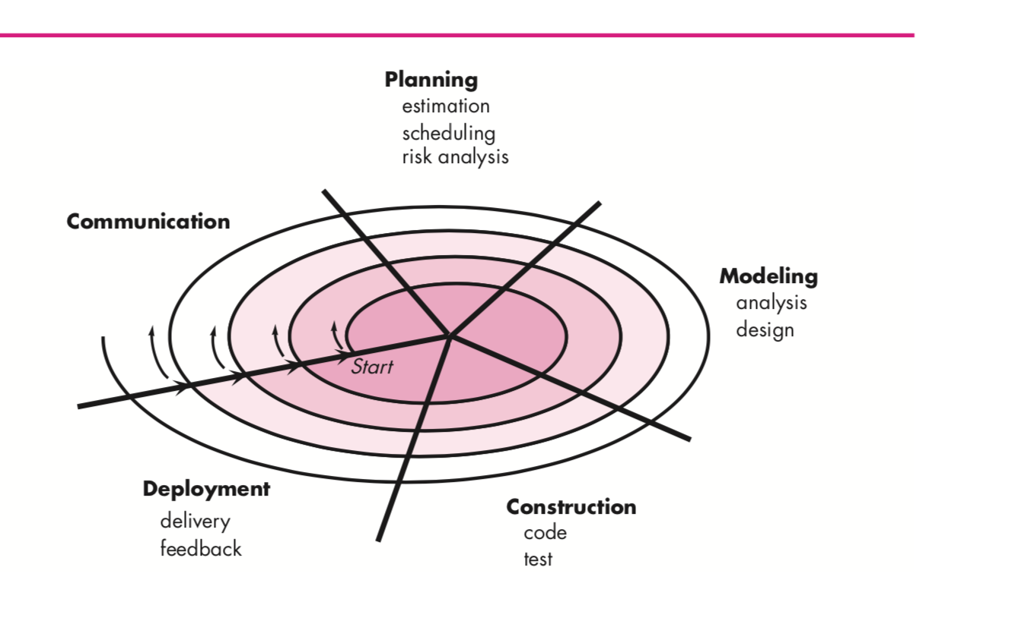

فرق **prototype** و **increment:**

Prototype: Evolutionary

Increment: در هر مرحله ورودی میگیره، پراسس میکنه و خروجی قابل اجرا میده!!!

ولی در prototype اینطوری نیست مگر اینکه مدل prototyping باشد.

نکته :‌ کارکردی - غیر کارکردی برای standalone ها می‌باشد.

تمرین **:**

۱**-** روشهایطبقهبندینیازمندیرابنویسید **(** کتابسامرویل**)‌**

مدل **increment:** خوببرایوقتیکهنیروکمداریم

میگه : شما تعدادتون کمه - سیستم کمتر از زمان لازم باید کاربردی شود.

ابتدا سیستم decompose شود. سپس compost ها را اولویت بندی کن. .

در این مدل increment های مختلف در زمان های مختلف اجرایی کن!!!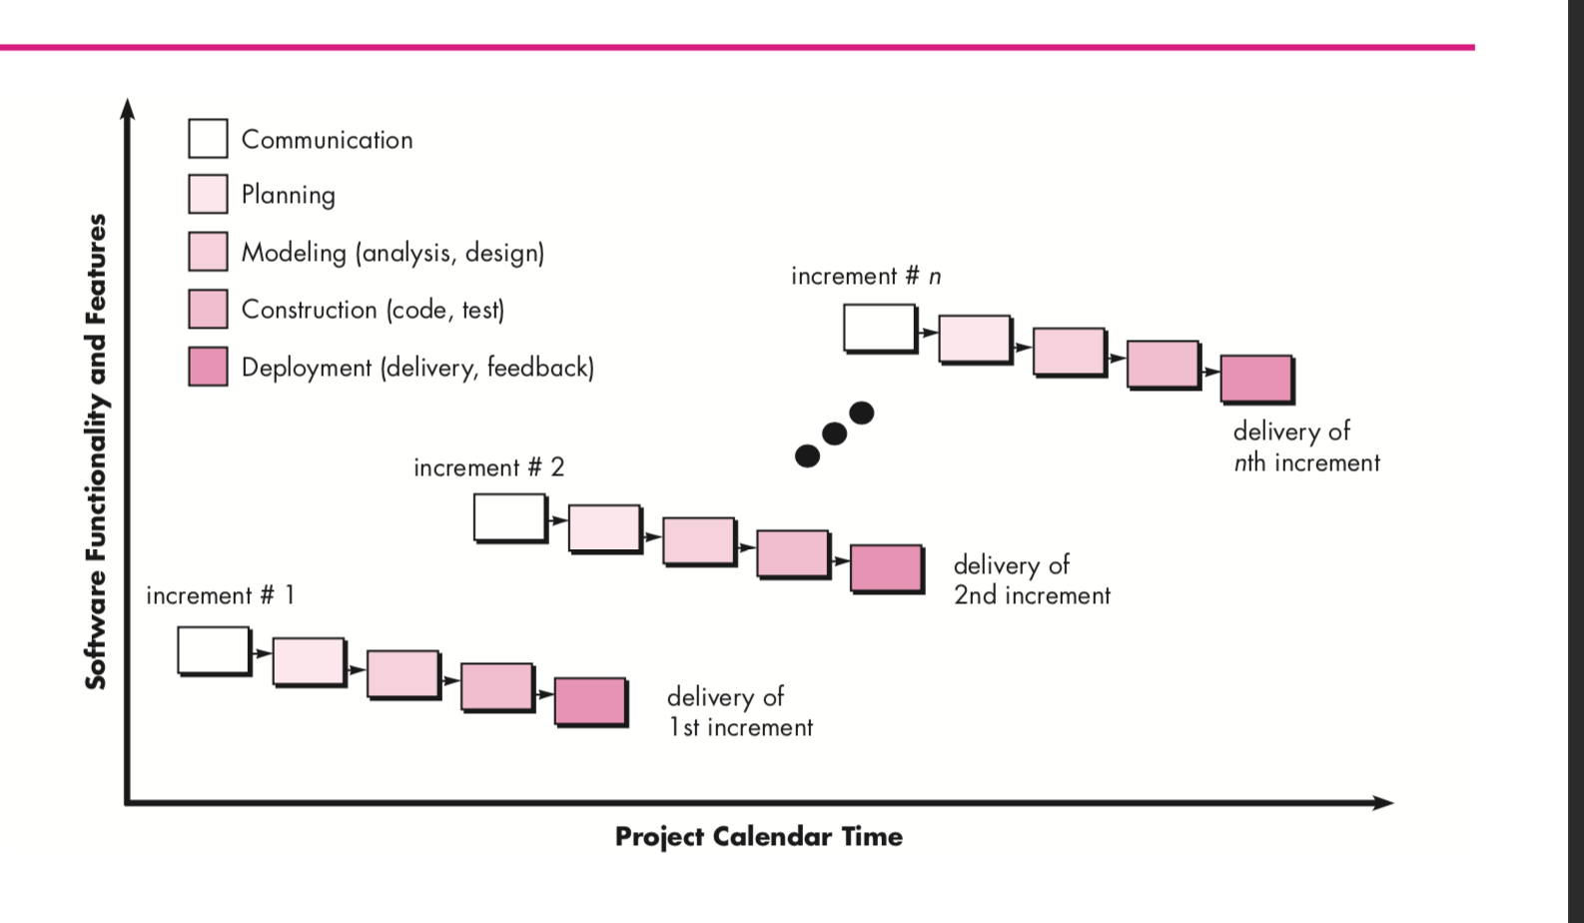

اگر ولی تعداد نیرو کافی و زیاد داشتیم :

تیم بندی میکنیم و تیم های مختلف به طور موازی incrementهای مختلف را درست می کنند.

*(line of code - function code: badaan sohbat mikonim :D)* نحوهاندازهگیری

تمرین ***:‌*** یکتاکسونومیازپراسسمدلهاارائهکنید

تمرینکلیخودرادراینمرحله،دراینزمانباتوجهبه **quality** کهتعریفمینماییدباکدام **process model** پیشنهادمیکنید؟حداقلبا۳پراسسمدلممکنمقایسهنمایید**.**

تقسیمبندیکلیپیگیریشودتادرسایتقراردادهشود**!!!!**

انواعنرمافزار**:**

سیستم وب اپلیکیشن چیست؟ چیکار میکنه؟ چرا مهمه؟ چگونه درست میشه؟ تولیدش چیست؟ How to be verified and validate

سیستم وب اپلیکیشن از ۴ وجه با سیستم های انواع دیگر نرم افزار ها متفاوت است:‌

۱**-** ازوجهکاربرد**:**

آنلاین **- real time - batch**

۲**-** ازوجهیوزر**:**

۳**-** ازوجهتوسعهنرمافزار**:**

۴**-** ازوجهارزیابی**:**

online processing:

ورودی تکی - پراسس جمعی - خروجی جمعی

مانند سیستم ثبت نام

real time processing:

ورودی به صورت تکی وارد میشو ، پراسس میشود و خروجی تکی خارج میشود.

درواقع فاصله بین ورودی و خروجی حداقل است

batch processing:

ورودی جمعی - پراسس جمعی - خروجی جمعی

APPLICATION BASED CHARACTERISTIC: برای وب

۱ - اپلیکیشن های وب بسایر وابسته بااکانت هستند.

۲-داده های اپلیکیشن های وب ساخت یافته، غیر ساخت یافته و نیمه ساخت یافته

دررابطهباهروجهازوباپلیکیشنچندمثالبزنی **(‌** ۲مدل**)‌**

* جز فعالیت monitoring ، umbrella نیز می باشد ولی تمرکز آن نمی باشد.
* تعریف milestone: نقطه بحرانی است که اگر در آن نقطه به تعریفی که ازش شده نرسیم، سیستم دچار وقفه میشود.